Муниципальное бюджетное дошкольное образовательное учреждение Детский сад №36

Конспект развлечения для детей старшей группы

***«В гости к дедушке Фольклору»***

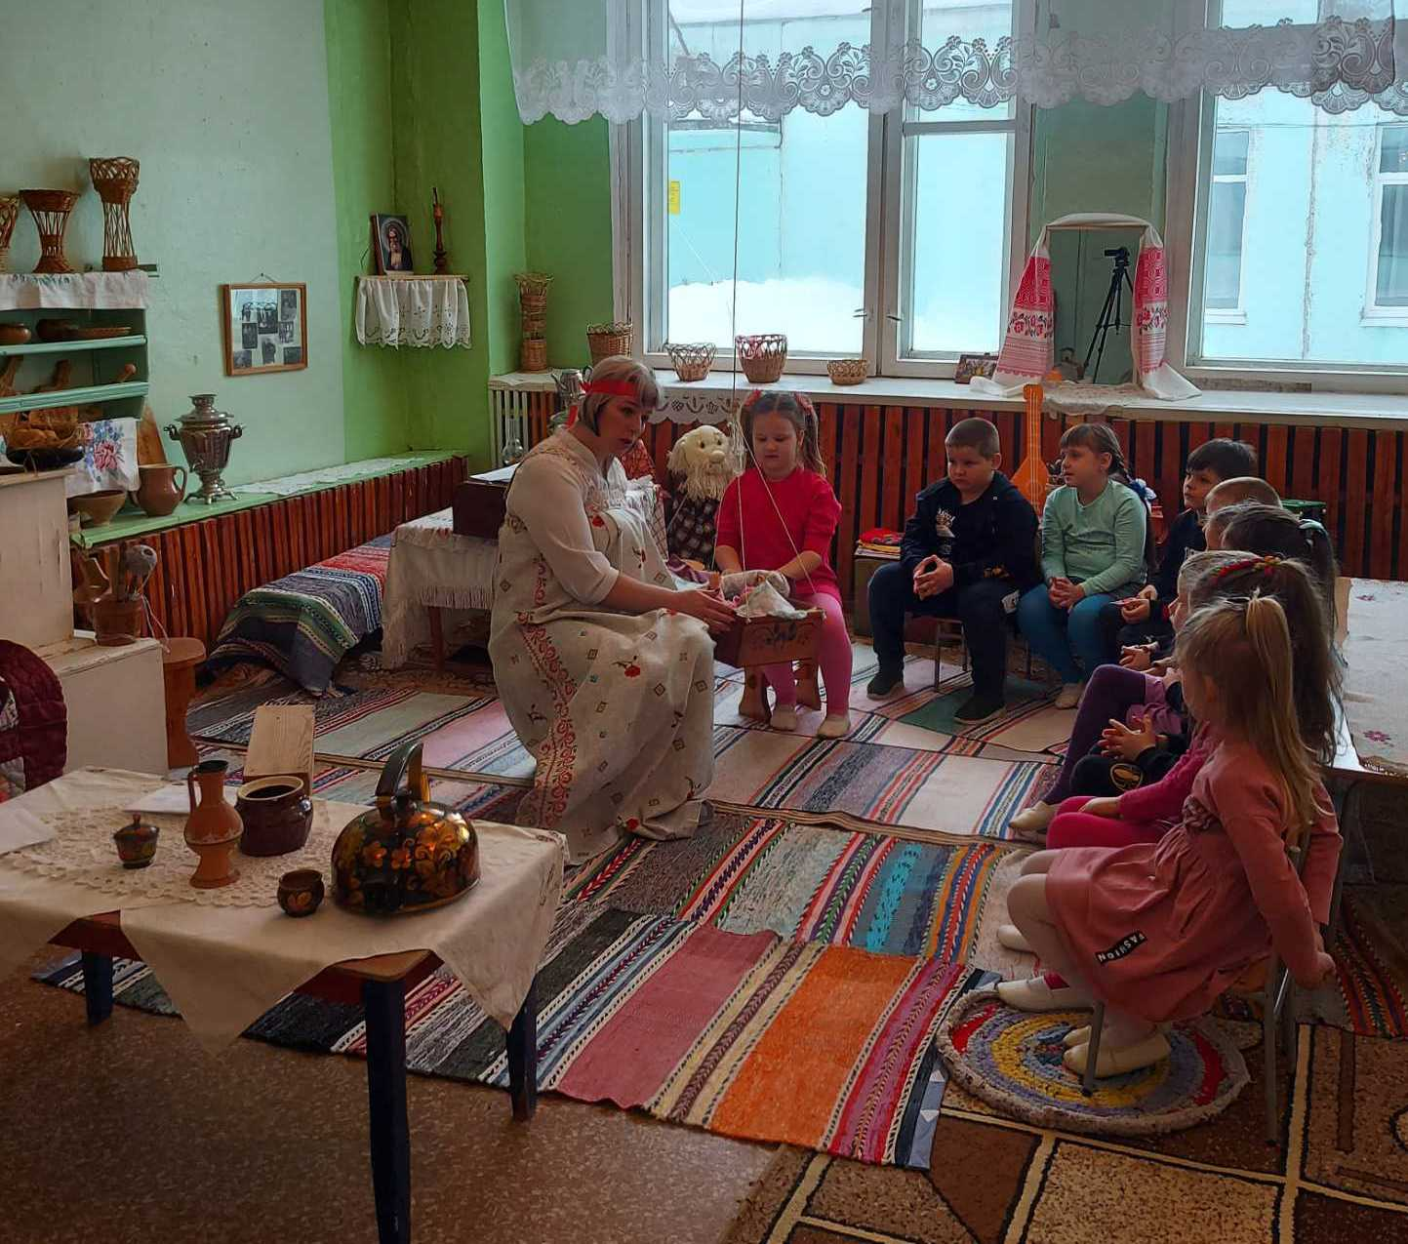

Подготовила и провела: воспитатель Артемова Т.Г

Цель: Формировать знания о жанрах русского народного творчества.

Задачи:

• Формировать и расширять знания в области устного народного творчества, продолжать обогащать словарный запас **детей**;

• Совершенствовать диалогическую и монологическую формы речи;

• **Развивать** логическое мышление и творческую активность;

• Прививать любовь и интерес к народному творчеству России; обеспечить позитивный эмоциональный настрой; создать условия для воспитания уважительного отношения к наследию русского народа как бесценной сокровищнице мудрого и прекрасного

Материалы и оборудование: мультимедиасистема, иллюстрации к сказкам *«Маша и медведь»*, *«Лисичка со скалочкой»*, *«Морозко»*, *«Зимовье»*, *«Теремок»*.

Предварительная работа: чтение русских народных сказок, ознакомление **детей с народным фольклором***(песни, частушки, пословицы, загадки, скороговорки, сказки)*.

Ход развлечения:

В *«русскую избу»* входят дети, их встречает Хозяйка избы в русском народном костюме.

Хозяйка. Здравствуйте, дети! Как я рада, что вы ко мне в **гости пришли**. Надоело одной коротать вечера, хочется праздника, веселья. Надеюсь, что у меня вам не скучно будет. Рассаживайтесь, **гости дорогие**.

Хозяйка.

Как у нас на Руси уж давно повелось,

Чтобы весело всем и счастливо жилось,

Чтоб не плакал никто и никто не скучал,

Сам народ для себя песни-шутки слагал.

Наши **дедушки**, бабушки нам говорили,

Как плясали они, хороводы водили,

Как смеялись, шутили, песни звонкие пели,

Своих деток учили петь с колыбели.

Раздается стук в дверь, вносят сундучок.

Хозяйка. Ребята, нам принесли сундучок. Кто мог его передать? Давайте откроем сундучок и узнаем, от кого он.

Хозяйка. Вот чудеса! Посмотрите, какой красивый платок! Да здесь еще и записка: «Здравствуйте, дорогие внучата! Я очень скучаю и жду вас к себе в **гости**. А чтобы вы не сбились с пути, посылаю вам маршрутную карту. Вас ждут чудеса. Желаю вам удачи, в добрый час! До встречи! Ваш **дедушка Фольклор**».

Хозяйка. И как только **дедушка Фольклор про вас узнал**? Дети, а что такое **фольклор**? *(Ответы****детей****)* А кто сочинял эти произведения? *(Ответы****детей****)* Молодцы, все знаете. Отправляемся в **гости к дедушке Фольклору**. Путь наш нелегкий и неблизкий. *(Внимательно рассматривает карту)* Ребята, я что-то не пойму, что здесь за квадратики, полоски, стрелочки?

Дети тоже рассматривают маршрутную карту и объясняют Хозяйке, что карта очень похожа на план какого-то помещения: полоски на нем – это окна, стрелки – это указатели, куда идти; большой прямоугольник – это стол, маленькие прямоугольники – лавки, квадраты – стулья и табуретки. А вот эта пирамидка из квадратов – печь.

Хозяйка. Я догадалась! Это же план моей горницы. Я в своей избушке все знаю. Сейчас мы найдем нашего **дедушку**. Посмотрите, куда показывает первая стрелочка?

Все подходят к столу и находят на нем конверт, на котором крупными буквами написано *«Загадки»*.

Хозяйка. Очевидно, **дедушка Фольклор хочет**, чтобы мы эти загадки отгадали.

Что на сковородку наливают

Да вчетверо сгибают?

*(Блин)*

Маленького роста я,

Тонкая и острая,

Носом себе путь ищу,

За собою хвост тащу.

*(Иголка с ниткой)*

Скоро ест,

Мелко жует,

Сама не глотает,

А другой сыт бывает.

*(Пила)*

Кланяется, кланяется,

Придет домой – растянется.

*(Топор)*

Из липы свито

Дырявое корыто,

По дороге идет,

Клетки кладет.

*(Лапти)*

Хозяйка. Молодцы! Все загадки отгадали. Можно идти дальше. Куда показывает следующая стрелочка?

Хозяйка. На столике – записка. Что теперь хочет от нас **дедушка Фольклор**?

Хозяйка читает записку, из которой дети узнают, что **дедушка Фольклор** просит их сначала вспомнить, какие они знают скороговорки.

Хозяйка. Хороши, детки, ваши язычки, справились со скороговорками. А теперь идем дальше.

Дети с Хозяйкой подходят к окнам и видят, что на полу лежат красивые белые снежинки. Хозяйка поднимает одну снежинку, рассматривает ее и видит, что на обратной стороне на ней что-то написано.

Хозяйка. Смотрите, здесь написаны пословицы и поговорки, но не полностью. Пословица недаром молвится. Нужно вспомнить продолжение начатой пословицы или поговорки. Будьте внимательны! Я говорю начало, а вы – окончание, например: *«Что посеешь.»*

Дети.. то и пожнешь.

Хозяйка. Делу время.

Дети.. потехе час.

Хозяйка. Кончил дело –.

Дети.. гуляй смело.

Хозяйка. Любишь кататься –.

Дети.. люби и саночки возить.

Хозяйка. Не имей сто рублей.

Дети.. а имей сто друзей.

Хозяйка. Слово – не воробей.

Дети.. вылетит – не поймаешь.

Хозяйка. Молодцы, ребята! Пословицы и поговорки вы знаете, справились и с этим заданием. Теперь можно идти дальше. Куда же показывает стрелочка?

Следующая стрелка направляет **детей к сундуку**, на нем в плетеной корзинке дети находят игрушки *(котенок, петушок, птичка-невеличка)* и записку. Детям предлагается вспомнить знакомые потешки с найденными в корзинке персонажами.

Когда это задание будет выполнено, последняя стрелочка подводит **детей к печке**, где в глиняной миске они находят еще одну записку: «Наша встреча близка. Для того чтобы она произошла, вы должны выполнить последнее задание».

Хозяйка. Ну как, ребята, готовы к последнему заданию? Тогда будьте внимательны. Речь пойдет о сказках. Нужно правильно ответить на вопросы-загадки нашего **дедушки**.

Вопросы **дедушки Фольклора**

В какой сказке есть пень, где сесть мохнатому не лень, но только вот беда – не мог он скушать пирожка? (Русская народная сказка *«Маша и медведь»*)

Хитрый **гость** : когда уходит, что-нибудь с собой уносит. Полежит, переспит и хозяев перехитрит. (Русская народная сказка *«Лисичка со скалочкой»*)

Назовите имя сказочной героини, которая путешествует в ступе, помогая движению помелом. *(Баба Яга)*

В какой сказке девочка за свое трудолюбие и доброту получила сундучок с богатством? (Русская народная сказка *«Морозко»*)

Быстро лето пролетело,

Осень вслед ушла.

Работа закипела –

За дело принялись друзья.

Заготовили все впрок,

Нос не сунет серый волк.

Живите на здоровье!

Построено. (*«Зимовье»*).

Дом построили друзья,

Жили весело, пока

Не пришел под вечерок

Мишка-Мишенька – дружок.

Был не низок, не высок

Расчудесный. (*«Теремок»*).

Хозяйка: Собирайся детвора, будет русская игра

Игра *«Золотые ворота»*

Золотые ворота, пропускают не всегда

Первый раз – прощается,

Второй раз – запрещается,

А на третий раз – не пропустим вас.

Дети встают в хоровод. Двое образуют ворота (один стоит внутри хоровода, другой – снаружи и над головами **детей держатся за руки**, образуя ворота). На слова хоровод двигается, на 3-ий раз *«ворота»* опускаются - ловят.

Из-за печки появляется довольный **дедушка Фольклор**.

**Дедушка Фольклор**. Здравствуйте, дорогие внучата! Вы отлично справились со всеми моими заданиями! Я очень рад нашей встрече! Пока вы до меня добирались, выполняя нелегкие задания, я сладкий пирог испек, самовар вскипятил. Приглашаю вас к столу.

Не закончилось веселье,

Пришло время угощенья!

Не робейте, не стесняйтесь,

Сластями угощайтесь!

Дети вместе с Хозяйкой и **дедушкой Фольклором** пьют чай со сладким пирогом. По окончании чаепития **гости благодарят гостеприимных хозяев**, прощаются и уходят.